ПРЕДПРИНИМАТЕЛЬСКАЯ ЛОГИСТИКА

1. Промышленная логистика
Промышленность является многоотраслевым сектором национальной экономики, связанным с изготовлением продукции производственно-технического назначения и конечного потребления, а также оказанием производственных услуг. В силу обособленности, с одной стороны, и высокой востребованности товаров промышленного производства — с другой, ее предприятия имеют широкий спектр хозяйственных связей с другими секторами сферы материального производства и сферы услуг, и потому использование логистики в промышленности становится объективно необходимым. С экономической точки зрения оно обусловливается в том числе потребностью поддержания высоких темпов роста.
Промышленная логистика — это логистика хозяйственных связей¹ и выстраиваемых на их основе цепей поставок предприятий промышленности. Предметом промышленной логистики является оптимизация материальных, финансовых, информационных и других потоков в промышленном секторе экономики.
Объектом промышленной логистики являются межфирменные потоковые процессы в промышленном производстве. В этом случае логистическая деятельность ограничивается межфирменным циклом движения потоков, который формируют процессы складирования и хранения материально-технических ресурсов, перемещения и распределения, накопления запасов готовой продукции и другие, осуществляемые в рамках промышленного сектора экономики.
Промышленная логистика ориентирована на внутри- и межотраслевое взаимодействие промышленных предприятий, при этом она имеет дело с системами гораздо более масштабными, чем микрологистические. Она направлена на обеспечение рационализации конкретных межфирменных процессов, но пределом ее компетенции являются не территориальные границы промышленной единицы, в которой реализуется один производственный процесс или их совокупность, а границы распространения межпроизводственных, межфирменных и корпоративных трансакций. Таким образом, о промышленной логистике уместно вести речь тогда, когда создается система управления межфирменными потоками в оптимальном сопряжении и взаимосвязи с целью получения желаемого полезного эффекта. Промышленная логистика формирует мезологистические системы управления, направленные на оптимизацию и интегрирование межфирменных материальных, финансовых, информационных и других потоков для достижения общефирменных и согласованных межфирменных целей. Системообразующим элементом промышленной логистики выступает материальный поток.
Исходя из определения, в промышленной логистике на передний план выдвигается производственное кооперирование и координация.
Задачи промышленной логистики заключаются в следующем:
- повышение надежности систем оперативного и стратегического управления межфирменными логистическими потоками;
- оптимизация совокупных логистических затрат в разрезе структуры потокового процесса и стадий логистического цикла;
- обеспечение высокого уровня стабильности и надежности логистических каналов;
- внедрение и использование современных технологий управления цепями поставок (SCM);
- рационализация схем размещения транспортно-складских комплексов промышленных предприятий;
- обеспечение высокой степени адекватности информационного потока материальному как но направлению движения и своевременности предоставления данных, так и по полноте и точности отражения параметров.
Возможность реализации концепции логистики в промышленности предполагает наличие ряда необходимых и достаточных условий. Необходимыми условиями являются:
- большие масштабы деятельности, связанные с обменом, распределением и физическим перемещением товарно-материальных ценностей;
- достаточно высокий уровень централизации управления этими процессами, что подтверждается, например, созданием государственных корпораций в России;
- наличие сильной мотивационной основы для формирования и развития логистического мышления.
К числу достаточных условий для применения промышленной логистики можно отнести:
- рост динамичности внешней среды реализации промышленной продукции, требующий активно-адаптивного поведения логистических структур промышленных предприятий;
- растущий на базе НТП уровень сложности производственно-технологических процессов, обусловливающих необходимость создания эффективных обслуживающих систем промышленных предприятий;
усложнение хозяйственных связей с контрагентами по закупкам материальных ресурсов и сбыту готовой продукции.¹
В Японии поставщики автомобильного концерна традиционно размещаются по соседству с его заводами. Например, в городе Тойота, где расположен головной офис одноименного концерна и пять автомобильных заводов, находятся еще семь производств по поставке деталей. Большинство других поставщиков находятся не более чем в 1,5 ч езды от заводов. Это объясняется тем, что Toyota использует концепцию «Just-in-time» (нужная деталь в нужный момент), которая предполагает такое размещение поставщиков. Учитывая этот опыт, Правительство Санкт-Петербурга провело переговоры с японскими деловыми кругами о размещении в Шушарах Ленинградской области производственных мощностей компаний Denso (поставщик автомобильного электрооборудования, включая системы климат-контроля), Toyota Tsusmo Со (специализируется на логистике) и Toyota Boshoko (производит детали внутренней отделки автомобильных салонов).
Источник: Пушкарская А. Без разведки. Поставщиков Toyota Motor Со зовут в Петербург// Коммерсантъ. 2005. 19 сентября.

В рыночных условиях целесообразность и эффективность промышленной логистики не вызывает сомнения. Во-первых, интегрирующая роль логистики в формировании сквозного обслуживания производства кроме повышения экономической эффективности способствует росту масштабов системной организации на началах централизации управления либо укрепления зависимости экономических интересов участников этого процесса. Во-вторых, промышленная логистика способствует сокращению затрат за счет уменьшения объемов запасов материальных ресурсов и времени доставки товаров. В-третьих, с помощью инструментов промышленной логистики происходит создание системы комплексного управления материальными, финансовыми, информационными и другими потоками для достижения общефирменных целей.
Промышленная логистика, обеспечивая сопряжение потоковых процессов между предприятиями, дает толчок для дальнейшего использования ее потенциала в производственно-коммерческой деятельности. В этом смысле следует обратить внимание на замечание О. И. Уильямсона: «Фирма есть нечто большее, чем просто инструмент обеспечения эффективности в обычном смысле — достижение экономии от увеличения масштаба производства и вовлечения самых дешевых факторов, но также обладает координирующим потенциалом, который иногда превышает соответствующий потенциал рынка».¹
Организация промышленной логистики осуществляется с учетом следующих принципов:
- целеподчиненность промышленной логистики общефирменной стратегии;
- инновационный характер промышленной логистики, т. е. в рамках промышленного предприятия необходимо вести систематический поиск новых организационных форм и методов эффективного управления межфирменными потоковыми процессами.
Эти принципы ориентируют логистическую стратегию промышленных предприятий на производственную стратегию, которая, исходя из современных требований рынка, претерпевает значительные изменения (табл. 1).
Изменения в производственной стратегии промышленных предприятий обусловливаются запросами рынка, а также производственными технологиями, применение которых становится возможным благодаря современным техническим решениям. Эластичность производственных процессов достигается посредством проведения новых информационных и кооперационных решений. Такие решения должны учитывать не только интересы собственного предприятия, но также рыночную ситуацию, в частности интересы покупателей и поставщиков. Лишь при тесном сотрудничестве по горизонтали возможно внедрение современных концепций организации и управления хозяйственными связями.
Необходимость развития хозяйственных связей исходит из сложившегося разделения труда, которое существует в виде общего, частного и единичного. Общее разделение труда выражается в экономическом обособлении сферы материального производства и сферы услуг.
Таблица 1. Изменения в производственной стратегии промышленного предприятия
Состояние производства
ретроспективное | современное
Ориентируется на производительность | Ориентируется на плавное продвижение материалов
Зависит от оснащения | Зависит от ассортимента продукции
Управляется согласно производственным планам | Управляется согласно заявкам клиентов
Дискретное | Непрерывное
Экономически обоснованными партиями | Партиями, учитывающими потребности клиентов при одновременной минимизации  затрат
Частное разделение труда проявляется в образовании отраслей (подотраслей), в данном случае внутри промышленности, а поскольку отрасль есть совокупность предприятий, характеризующихся производством единой по назначению продукции, однородностью потребляемого исходного сырья, общностью технической базы, технологических процессов, профессионального состава кадров, то в конечном счете и в экономическом обособлении предприятий, являющихся носителями признаков как частного, так и общего разделения труда одновременно. Единичное разделение труда складывается в рамках предприятия и с рассматриваемой точки зрения имеет значение постольку, поскольку с углублением этого процесса обеспечивается переход от внутрипроизводственного взаимодействия цехов и участков к межфирменным связям предприятий.
Выделенные разновидности позволяют судить о наличии хозяйственных связей, основанных на общем, частном и единичном разделении труда. Связи, учрежденные на общем разделении труда, отражают взаимодействие отраслей материального производства и сферы услуг, обусловленное технологическими особенностями производства отдельных наименований продукции. Связи, образованные на частном разделении труда, отражают взаимодействие отраслей промышленности, которое, будучи обусловленным не только технологическими, но и «конструктивными» особенностями отдельных наименований продукции, чаще всего рассматривается на примере машиностроения и других, так или иначе замкнутых на него отраслей промышленности. При этом существенным является тот факт, что связи, основанные на общем и частном разделении труда, проявляются во взаимодействии производственных специализированных предприятий по поводу поставки продукции производственно-технического назначения, в том числе сырья и природного топлива, материалов, полуфабрикатов, комплектующих изделий и др.
По общему мнению, специализация является следствием разделения труда и концентрации однородного производства. Разделение труда ведет к дифференциации его отдельных видов и на основе увеличения объемов каждой разновидности труда до экономически целесообразных размеров обеспечивает многократное повторение операций и процессов. В масштабах предприятия специализация

представляет собой сосредоточение производства ограниченного числа наименований продукции, общей по назначению и/или конструктивно-технологическим характеристикам. В промышленности она осуществляется в трех формах: предметной, подетальной, технологической и выражается соответственно в сосредоточении производства готовой продукции, ее конструктивных элементов (деталей, узлов и др.), а также отдельных операций, стадий и технологических процессов.
Специализация предприятий является основой формирования логистических цепей, в которых обнаруживается определенная «ресурсная зависимость» каждого последующего звена от предыдущего. Будучи предпосылкой совместной деятельности по производству конечной продукции, она побуждает специализированные предприятия к кооперированию, т. е. к установлению прямых хозяйственных связей по поставкам продукции. Наиболее распространенные на практике схемы прямых кооперированных связей представлены на рис. 6.1. Приоритетность прямых связей обусловливается возможностью организации производства у поставщика с ориентацией на конкретный заказ потребителя. Акцентируя такую направленность прямых кооперированных связей и четкую обусловленность объекта (ассортимент, качество, комплектность продукции производственно-технического назначения и др.), мы можем заключить, что они служат в большей степени удовлетворению запросов потребителя, отвечают в первую очередь именно его интересам и в силу этого понимаются в промышленной логистике как логистика снабжения.
Возможность ориентации на конкретный заказ потребителя рассматривается чаще всего прерогативой специализированных малых предприятий с единичным и мелкосерийным типом производства. Оснащенные универсальным оборудованием и применяющие труд профессионально подготовленных, высококвалифицированных кадров, они обладают большей мобильностью, способностью к переналаживанию технологий, изменению ассортимента изготовляемой продукции под влиянием движения спроса и конъюнктуры рынка в целом (рис. 1, а, б). В отличие от них предприятия средних и крупных размеров, организованные чаще всего по тину серийного, крупносерийного и массового производства, специализируются на изготовлении стандартной продукции и выполнении типовых технологических процессов. В связи с применением специализированного и специального оборудования эти предприятия считаются более инертными, неспособными оперативно реагировать на изменение спроса и соответственно менее гибкими по сравнению с малыми предприятиями в удовлетворении конкретных заказов при условии, что последние содержат оригинальные требования к качеству, комплектности и другим характеристикам продукции. Напротив, если требования заказчика «укладываются» в параметры стандартной продукции, изготовляемой на базе типовых технологических процессов, конкурентоспособность средних и особенно крупных предприятий оказывается существенно выше по сравнению с малыми предприятиями, и прежде всего по причине более низких затрат на производство (рис. 6.1, в). Однако в данном случае «срабатывает» альтернатива — появляется возможность установления опосредованной хозяйственной связи и поставки продукции через оптовых торговых посредников.
Более существенная проблема выбора обнаруживается там, где возникает потребность в больших объемах нестандартной продукции, удовлетворить которую

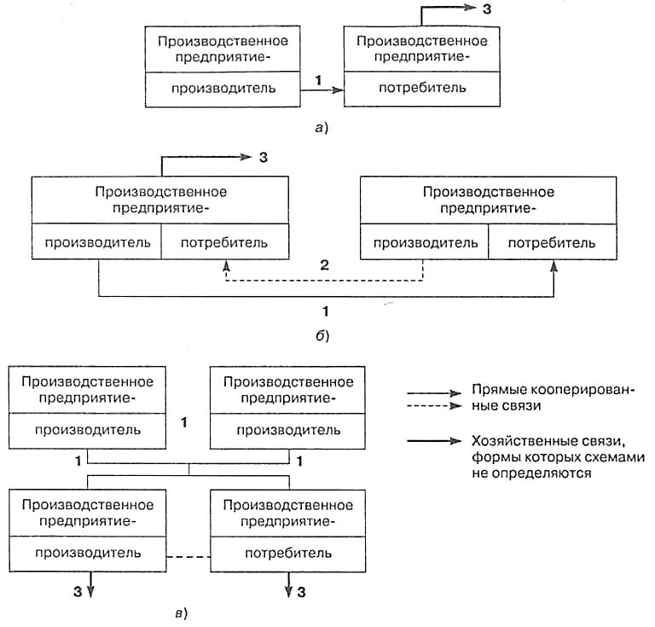
Рис. 1. Схемы производственного кооперирования специализированных предприятий:
а, б — поставка продукции одноцелевого назначения (нестандартной продукции):
в — поставка продукции многоцелевого назначения (стандартной продукции); 1 — исходная
продукция: 2 — промежуточная продукция; 3 — конечная продукция (условно)
ввиду ограниченности производственных мощностей малые предприятия оказываются не в состоянии. Решение ее изыскивается, как правило, посредством использования заменителей, в том числе стандартных, расширением сети хозяйственных связей потребителя путем привлечения дополнительных партнеров из числа конкурирующих малых и средних предприятий для снабжения на паритетных или других началах и т. д.
При наличии особой заинтересованности того или иного потенциального поставщика в установлении либо сохранении сложившихся хозяйственных связей с потребителем прорабатывается вопрос о кооперировании по использованию свободных производственных мощностей. Как и кооперирование на базе специа-

лизации, кооперирование на базе использования свободных производственных мощностей осуществляется путем установления прямых связей с той разницей, что в качестве объектов рассматриваются не только материальные, но и трудовые, финансовые ресурсы, которые передаются для организации совместной деятельности по производству деталей, узлов, выполнению операций и технологических процессов. В связи с этим в функциональную зону промышленной логистики вовлекается дополнительно кадровый поток.
Такие кооперированные связи устанавливаются между предприятиями, имеющими любую форму специализации и тип производства. При наличии особых встречных интересов у потребителя он (потребитель) становится «поставщиком поставщика» и также рассматривается им в качестве потенциального партнера. Эффект двойного альянса потребителя с поставщиком в решении вопросов материально-технического снабжения производства достигается вовлечением в хозяйственный оборот накопленных у него и невостребованных ранее запасов сырья, материалов, топлива, вторичных ресурсов, увеличением загрузки установленного оборудования, улучшением использования труда профессионально подготовленных кадров. Соответственно эффект двойного альянса поставщика обеспечивается наращиванием объемов реализации.
Прямые кооперированные связи обеих разновидностей устанавливаются на длительный срок и являются регулярными при возникновении устойчивой потребности (по номенклатуре, качеству и объему продукции) и наличии у потребителя стабильной платежеспособности к ее покрытию. Такая ситуация складывается обычно в том случае, если изготовляемая потребителем продукция (оказываемые им услуги) пользуется неснижающимся спросом и, будучи товаром, проходит начальные этапы своего жизненного цикла — «внедрение» и «рост».
Этап «зрелости» товара, который формально также отвечает предъявленным требованиям, при выполнении коммерческих исследований рассматривается как непосредственно предшествующий «спаду» и принимается в расчет лишь при существенной его продолжительности либо при ожидаемом возобновлении спроса (с учетом маркетинговой поддержки). Однако это только с одной стороны, с другой — относительно самостоятельное значение имеет возможность поставщика удовлетворять предъявленную устойчивую потребность в течение длительного срока. При наличии у него особой заинтересованности в установлении либо сохранении сложившихся хозяйственных связей именно с данным потребителем и нехватке производственных мощностей прорабатывается вопрос об участии других предприятий в их наращивании путем передачи материальных, трудовых и финансовых ресурсов. При этом если особый интерес поставщика встречается с таким же интересом потребителя, выражающимся в его готовности оказать содействие поставщику, в том числе предоставлением свободных производственных мощностей в порядке кооперирования, то он (потребитель) также рассматривается в качестве потенциального партнера, а его выбор обосновывается эффектом двойного альянса по аналоги с тем, как это делается в ходе решения проблемы удовлетворения большой по объему потребности в нестандартной продукции.

При прочих равных условиях проявление особой заинтересованности поставщика или потребителя связывается с оценкой рыночной ситуации — конъюнктуры рынка. Если рынок в целом по соответствующей товарной группе существует как «рынок продавца» с превышением спроса над предложением, он предполагает более активные действия потребителя. Исходя из этого следует ожидать, что в решении проблем прямых кооперированных связей, устанавливаемых на базе специализации поставщика и потребителя, последний при необходимости станет инициировать одновременное развитие кооперированных связей по использованию свободных производственных мощностей. И наоборот, если рынок существует как «рынок покупателя» с превышением предложения над спросом, он предполагает более активные действия поставщика, в том числе по установлению прямых кооперированных связей, обеспечивающих желаемый результат за счет использования свободных производственных мощностей.
Характеристики производственного кооперирования обобщает рис. 2.
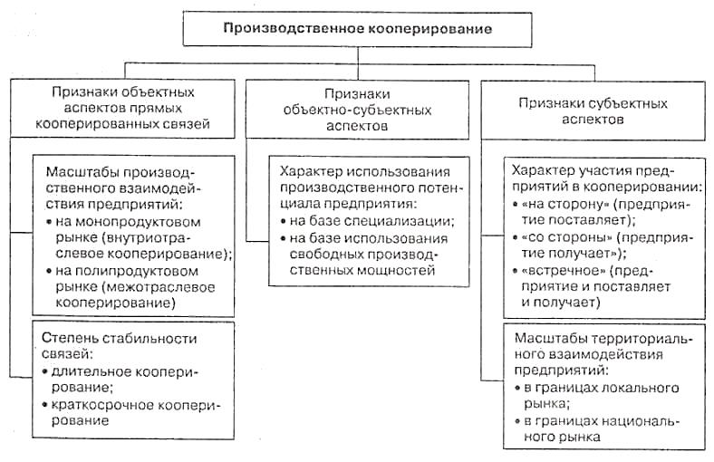
Рис. 2. Виды производственного кооперирования
Прямые кооперированные связи являются основной формой развития промышленной логистики производственных предприятий. Подтверждением является тот факт, что «современные крупные предприятия функционируют в рамках глобальных структур. Они используют многочисленные и развитые сети поставщиков, которые часто размещаются на разных континентах. Рынок сбыта таких производителей также имеет глобальные масштабы. Это создает для логистических процессов особо сложные условия реализации, придает особую

важность процедурам координации, требует точного планирования логистических операций...»
В условиях сокращения жизненного цикла товара, создания сложных корпоративных структур, основанных на тесных кооперированных связях, и ужесточения требований к обслуживанию потребителей изменяется сам подход к управлению промышленным предприятием. Различия между традиционным менеджментом и управлением цепями поставок в системах промышленной логистики представлены в табл. 2. Данные, представленные в ней, свидетельствуют о том, что предприятия, использующие потенциал промышленной логистики, расширяют межфирменную интеграцию. Они интегрируют логистические функции по всей длине цепи поставок посредством различных соглашений, обеспечивающих межфирменную кооперацию. Это движение к внешней интеграции является следствием желания субъектов логистического канала получить конкурентное преимущество от повышения эффективности канала за счет снижения издержек, риска и оптимального использования ресурсов, которыми располагают все его участники.

Таблица 2. Сравнительная характеристика традиционного подхода к управлению

и управлению в системе промышленной логистики²
Элемент | Подход
 | традиционный | промышленная логистика (цепь поставок)
Управление товарными запасами | Независимые действия | Совместное снижение уровня товарных запасов участниками  логистического канала
Общие затраты | Минимизация затрат предприятия | Рентабельность предприятий, входящих в состав логистического канала
Временной горизонт | Краткосрочный | Долгосрочный
Объем передаваемой информации | Ограничен требованиями текущей операции или сделки | Соответствует требованиям процессов планирования и контроля
Количество контактов | Единичные контакты при заключении сделок | Множественные и постоянные контакты
Совместное планирование | На базе сделок | Текущее
Совместимость корпоративных стратегий | Не имеет значения | Совместимы, по крайней мере, для основных партнеров
Широта клиентской базы поставщика | Достаточно велика, чтобы повысить уровень конкуренции | Незначительна, чтобы повысить степень координации
Руководство логистическим каналом | Не требуется | Необходимо для координации
Степень риска и вознаграждения | Для каждого — свои | Риск и вознаграждение распределяются между участниками логистического канала на долгосрочной основе

2. Торговая логистика
В условиях рыночной экономики торговле принадлежит важная роль связующего звена между производством и потреблением. Формирование рынка потребителя, усиление конкуренции, трудности в сбыте продукции вынуждают фирмы уделять большое внимание изучению конъюнктуры рынка и снижению трансакционных издержек. Это неизбежно приводит к усилению роли торговли и присвоению ей соответствующих функций.
Торговая деятельность состоит в посредничестве при переходе продуктов от производителей к потребителям. В зависимости от участия торгового посредника в организации сбыта продукции потребителям различают два основных пути (рис. 3):
- прямой, при котором производитель продает товары непосредственно конечному потребителю или предприятию для производственного использования;
- косвенный, когда производитель продает свои товары самостоятельным торговым предприятиям, а последние реализуют эти товары с прибылью для себя дальнейшим переработчикам или конечным потребителям. При непрямом сбыте количество посредников может быть различным (1-3 и более).
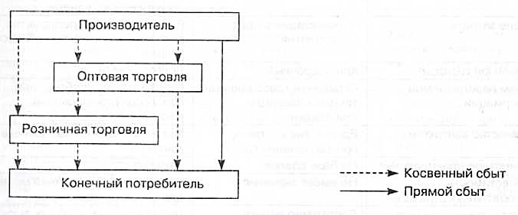
Рис. 3. Каналы сбыта продукции
Основной задачей торговли является организация распределения и движения материальных ресурсов из сферы производства в сферу потребления таким образом, чтобы было обеспечено своевременное предложение товаров в нужном месте, в достаточном количестве, необходимого ассортимента и надлежащего качества.
Для реализации этой задачи торговля выполняет ряд функций, основными из которых являются:
- распределение предметов потребления в пространстве;
- сохранение товаров во времени (синхронизация ритма производства и потребления);

- компенсация различий в объемах производства и потребления (разбивка крупных партий товаров па мелкие);
- ориентация на требования потребителей к качеству продукции;
- формирование товарного ассортимента;
- финансирование;
- освоение рынка и стимулирование сбыта;
- принятие риска;
- консультирование;
- изложение информации о рынке;
- предоставление различного рода сервисных услуг.
С логистических позиций представляет интерес классификация присущих рыночной экономике функций торговли, где группировка осуществляется в зависимости от вида управляемых потоков:
- Функции управления товарным потоком:
- количественные (собирать, делить, распределять);
- качественные (формирование ассортимента, сохранение качества, контроль качества, гарантия, обслуживание потребителя, консультирование, сокращение времени и увеличение комфортности покупки, обмен);
- сглаживание временных противоречий (хранение на складе, возврат непроданных или дефектных товаров; режим работы предприятия, магазина; особое, например по сниженным ценам, предложение товара; контроль сроков поставки);
- сглаживание пространственной отдаленности (транспортировка, выбор места расположения).
- Функции управления потоком информации:
- количественные (объем обмениваемой информации);
- качественные (вид информации: данные о поведении потребителей и поставщиков, обороты, объединенные закупки, управление информацией, торговые переговоры и промежуточная реклама и пр. для освоения рынка);
- урегулирование временных противоречий (предварительное размещение, спекуляция);
- сглаживание пространственной отдаленности (использование почты, телефона, телефакса, электронной почты, компьютерных сетей в режиме онлайн).
- Функции управления потоком платежей:
- количественные (ход выполнения платежных и кредитных операций, размер кредитов и кредитных ставок);
- качественные (аккумулирование платежей; выбор вида платежа: наличными, чеками, перевод денег, банковские сборы, кредитные карты; страхование кредитов; расчет цены; калькулирование затрат);
- сглаживание пространственной отдаленности (средства передачи платежей; кредит, предоставляемый поставщиком, потребительский кредит,
банковский кредит);

сглаживание временных противоречий (краткосрочное финансирование, целевые платежи, кредиты).
Торговая логистика охватывает интегрированные процессы планирования, организации и контроля всего комплекса информационных, материальных и прочих потоков между отдельным торговым предприятием и его поставщиками, внутри торгового предприятия и между ним и его потребителями (клиентами, покупателями).
Торговая логистика представляет собой комплексную логистическую систему, где потоки протекают от поставщиков до конечных потребителей через промежуточные пункты, количество которых зависит от множества факторов внешней и внутренней среды.
Структурирование торговой логистики осуществляется под воздействием следующих факторов.
- Внешними факторами, определяющими структуру торговой логистики, являются;
- особенности и численность поставщиков;
- уровень развития инфраструктуры рынка;
- конкуренция на данном рынке;
- технологические, политические, правовые и прочие факторы внешней среды.
- Внутренние факторы:
- политика размещения (размер торговой сети и филиалов);
- ассортиментная политика (количество ассортиментных позиций, структура ассортимента);
- целевой рынок;
- уровень обслуживания потребителей и прочие факторы.
Торговая логистика в большинстве случаев представляет собой многоступенчатую (многокаскадную) логистическую систему.

Если в США и Западной Европе на долю крупных оптовых фирм приходится от 1/3 до 1/2 всего объема продаж, то в России оборот оптовой торговли в основном дают малые предприятия. Наличие множества мелких посреднических организаций, выстраивающихся в цепь поставок, приводит к неоправданному росту издержек и цен на продукцию.
Наблюдается также существенное расхождение в соотношении между оборотами видов торговли в США и России. В России выше значение не только объема оптового товарооборота по сравнению с розничным, но и величины валовой добавленной стоимости, созданной отраслью.
Источник: Ханин Г. И., Фомин Д. А. Оптовая торговля в современной России // Проблемы прогнозирования. 2007. № 5. — С. 43.

